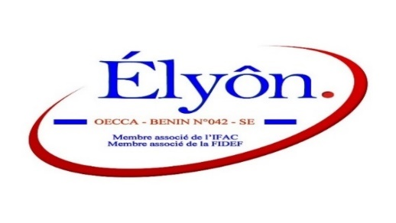

***Audit, Expertise comptable, Commissariat aux comptes, Conseils.***

**DOC N° 12-1**

**Modèle de lettre aux clients au titre de l’intervention d’autres** **professionnels**

Cotonou, le…………

A Monsieur/ Madame

COTONOU- BENIN

N/Réf :

Objet : Obligation de faire appel à ***[précisez la qualité du professionnel : notaire, avocat, huissier, commissaire-priseur, architecte, géomètre, topographe, etc…]***

Cher client,

Dans le cadre de la mission de ***[précisez la nature de la mission]*** que vous nous aviez confiée, nous venons par la présente lettre, vous informer, de la nécessité de commettre ***[précisez la qualité du professionnel : notaire, avocat, huissier, commissaire-priseur, architecte, géomètre, topographe, etc…]*** conformément aux dispositions de l’article ***[précisez, s’il y a lieu, la source juridique]*.**

***[Si le recours à un professionnel est une simple proposition faite au client par le cabinet ÉLYÔN et non une exigence de la loi, veuillez rédiger ici un paragraphe pour en obtenir l’acceptation formelle et écrite du client. Dans le cas contraire, c’est-à-dire, s’il s’agit d’une obligation législative ou réglementaire, par exemple, le recours à un évaluateur dans le cadre du commissariat aux apports, le présent paragraphe n’est pas à être rédigé].***

Au cas où vous n’en disposeriez pas, nous pourrions vous en indiquer un. Dans le cas contraire, vous voudriez nous mettre en contact avec celui sur qui votre choix a porté et ce dans le cadre de notre mission.

A toutes fins utiles, vous trouverez ci-joint un modèle de lettre laissé à votre usage pour une saisine éventuelle du professionnel sus indiqué.

Dans cette attente, nous vous prions d’agréer, Cher Client**,** l’expression de notre profonde gratitude et de notre expertise plurielle de proximité.

Pour le Cabinet **ÉLYȎN**

**Le Premier Responsable du Cabinet ÉLYȎN**